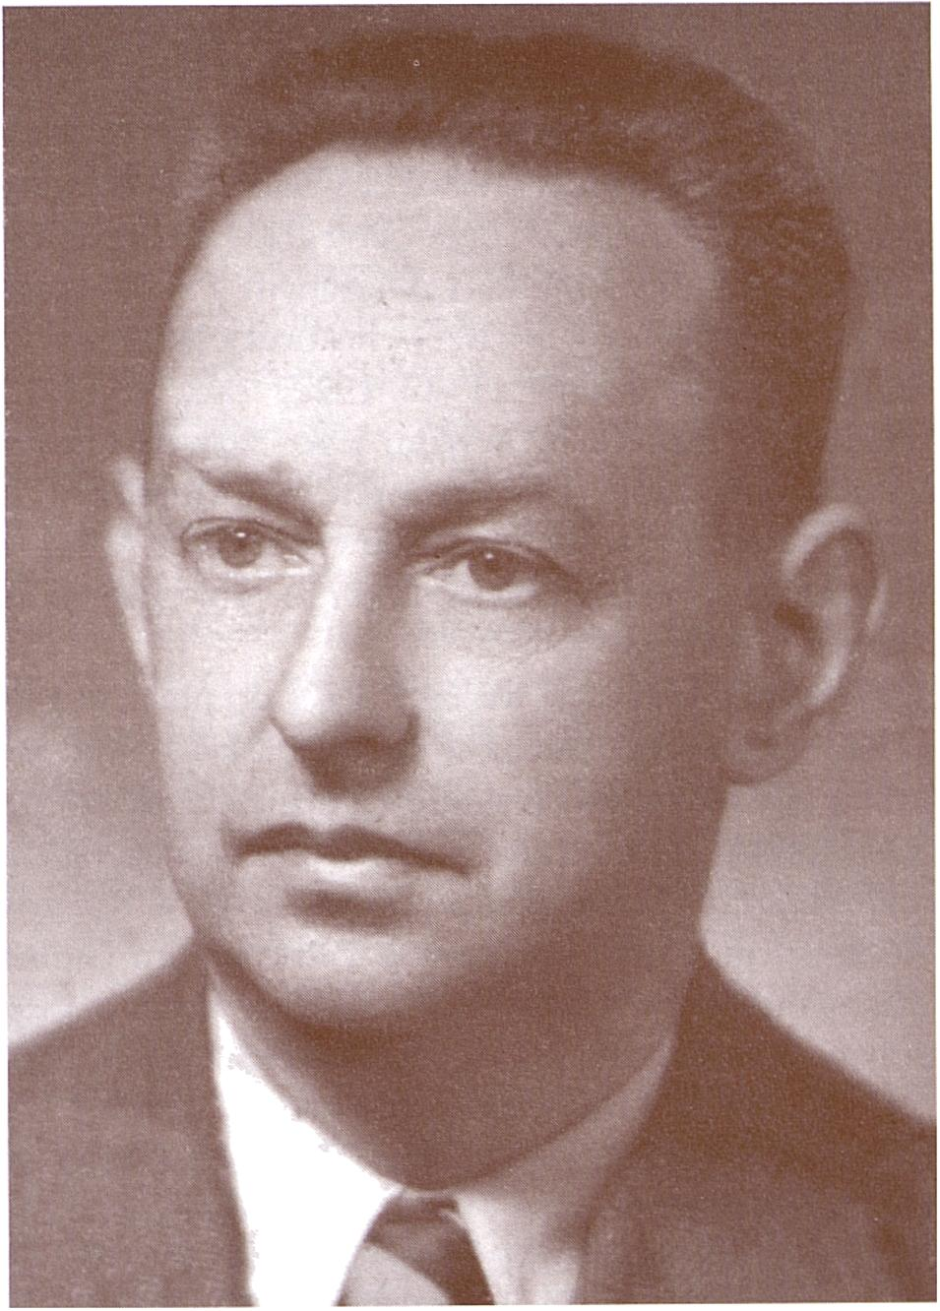
JULIUSZ KIJAS
(1899-1967)


uliusz Zygmunt Kijas urodził się 23 kwietnia 1899 r. w Głogowie (woj.
rzeszowskie) w rodzinie urzędniczej. Po zdaniu matury' w r. 1917 w II Gim-
nazjum Państwowym w Rzeszowie studiował w latach 1917-1921 filologię
polską na Uniwersytecie Jagiellońskim. Edukację uniwersytecką uwieńczył
uzyskaniem stopnia doktora, otrzymanym po przedstawieniu i obronie rozprawy'
pt. Kaczkowskijako współzawodnik Sienkiewicza. Promotorem i opiekunem naukowym J. Kijasa był profesor Ignacy Chrzanowski. Rok później, tj. w 1922 r., młody doktor rozpoczął pracę nauczycielską. Kontynuował ją w gimnazjach Rzeszowa oraz Przemyśla. W r. 1932 został powołany' na stanowisko kierownika Ogniska Metodycznego Nauki Języka Polskiego we Lwowie. Ów awans świadczy o wysokiej kompetencji zawodowej J. Kijasa oraz uznaniu ówczesnych władz oświatowych. Jako polonista szkolny upowszechniał on swe doświadczenia dydaktyczne w pracach publikowanych na łamach „Polonisty” oraz „Przeglądu Pedagogicznego”. Równolegle z nurtem „szkolnym”, bezpośrednio związanym z wykonywanym zawodem, rozwijała się działalność naukowa J. Kijasa — historyka literatury. Ogłosił on liczne artykuły' w „Pamiętniku Literackim” (1925-1927) oraz w „Ruchu Literackim” (1926-1927). Później, w okresie lwowskim, jego nazwisko pojawiało się często jako nazwisko autora artykułów metodycznych w „Muzeum”. J. Kijas stał się znanym i uznanym polonistą w swoim środowisku. W r. 1935 rozpoczął pracę na Uniwersytecie Jana Kazimierza. Powierzono mu prowadzenie ćwiczeń z dydaktyki gramatyki języka polskiego.
Po wybuchu II wojny światowej wrócił J. Kijas do pracy w szkole. Pozostał we Lwowie do r. 1942, potem zaś przeniósł się do bliskiego mu zawsze Rzeszowa. Warunki życia (okupacja niemiecka) wymusiły zmianę charakteru pracy zawodowej. Był tłumaczem i księgowym, ale nie zaprzestał działalności pedagogicznej. Uczestniczył czynnie w tajnym nauczaniu. Zakończenie wojny zastało go w Rzeszowie. Znów mógł oficjalnie być nauczycielem. Został polonistą w Państwowym Gimnazjum i Liceum. W r. 1946 J. Kijas zamieszkał w Krakowie. Początkowo uczył w Liceum Administracyjno-Gospodarczym. Wkrótce dały jednak znać również o sobie jego zainteresowania naukowe. Od r. 1947 był J. Kijas współkierownikiem Komisji Historii Literatury Polskiej Polskiej Akademii Umiejętności, a w r. 1949 podjął pracę na Uniwersytecie Jagiellońskim. Uczelni tej pozostał wierny do końca. Początkowo prowadził ćwiczenia ze stylistyki praktycznej dla studentów polonistyki, od r. 1951 zaś jako adiunkt w Katedrze Literatury Polskiej — zajęcia z dydaktyki literatury polskiej. Habilitował się w r. 1959 na podstawie rozprawy pt. Michał Czajkowski pod urokiem Mickiewicza. W latach 60. zrealizował ideę utworzenia odrębnego Zakładu Metodyki Nauczania Literatury Polskiej. Niestety, los nie pozwolił mu cieszyć się długo funkcją jego kierownika. Zmarł 7 lutego 1967 r. w Krakowie.
Dydaktyka i historia literatury to dziedziny, w których równolegle, a często we wzajemnych zależnościach rozwijała się działalność J. Kijasa. Trzeci, a chronologicznie rzecz ujmując — pierwszy nurt młodzieńczych jeszcze zainteresowań, mianowicie twórczość literacka, odegrał w jego intelektualnym spełnianiu się nieco

JULIUSZ KIJAS
523
mniejszą rolę. Nie był wszakże bez znaczenia — świadczył o wczesnym krystalizowaniu się osobowości polonistycznej ucznia rzeszowskiego gimnazjum. Należy więc odnotować jego debiut poetycki w r. 1916 na łamach „Głosu Rzeszowskiego”. W numerze 35 ukazał się mianowicie utwór J. Kijasa pt. U trumny bohatera. W tym samym piśmie pojawiły się w latach 1916-1918 także inne wiersze. Później aktywność twórczą ich autora zdominowały nauka i szkoła. Poeta ustąpił przed dydaktykiem i historykiem literatury.
Kijasa-badacza pociągała przede wszystkim XIX-wieczna powieść polska. Szczególnie bliskie było mu pisarstwo Henryka Sienkiewicza. Jako jego miłośnik zadeklarował się Juliusz Kijas w swej dysertacji doktorskiej, wydrukowanej z inicjatywy profesora Ignacego Chrzanowskiego w r. 1926 w „Pracach Historycznoliterackich”. Prowadził w niej polemikę z Kaczkowskim, broniąc ulubionego autora przed zarzutami oraz krytyką rywala i antagonisty z wielkim wewnętrznym przekonaniem. W latach następnych uwagę J. Kijasa przyciągnęła Trylogia. Przystąpił do wnikliwego, sumiennego badania źródeł poszczególnych części dzieła, ogłaszając rezultaty poszukiwali i dociekań w docenianych przez specjalistów studiach. W r. 1927 opublikował w „Pamiętniku Literackim” rozprawę pt. Źródła historyczne powieści „Ogniem i mieczem”. W księdze zbiorowej ku czci Ignacego Chrzanowskiego, wydanej w r. 1936 w Krakowie, zamieścił tekst pt. Źródło historyczne „Potopu”. Źródła historyczne „Pana Wołodyjowskiego” ukazały się w r. 1952 („Pamiętnik Literacki”, z. 3/4). J. Kijasa interesowały również inne powieści Sienkiewicza. Pisał więc na temat źródeł historycznych Krzyżaków („Pamiętnik Literacki” 1964, z. 3). W sposób monograficzny potraktował utwór Na polu chwały („Pamiętnik Literacki” 1966, z. 3).
Przygotowując rozprawę habilitacyjną, zgromadził bogaty materiał, pozwalający ustalić i wykazać wpływ Mickiewicza na pisarstwo Michała Czajkowskiego. Rezultaty badań wykorzystywał również w pomniejszych, napisanych niejako przy okazji, studiach publikowanych w latach 1961 oraz 1963 w „Pamiętniku Słowiańskim”. Zwracał w nich uwagę na powieści bałkańskie Czajkowskiego, przypominając również nieopublikowany rękopis zatytułowany Bośnia.
W księdze pamiątkowej ku czci Stanisława Pigonia (1961) ogłosił wyniki studiów nad autorskim udziałem Czajkowskiego w pracy Kozaczyzna w Turcji. Juliusza Kijasa interesowała również twórczość J. I. Kraszewskiego, czemu dał dowód nie tylko publikując w „Zeszytach Naukowych UJ” („Filologia” 3, 1957) rozprawę Kraszewski wobec kwestii chłopskiej w łatach 1840-1862, ale również opracowując wydane przez Ossolineum w serii „Nasza Biblioteka” utwory pisarza: Historię Sawki oraz Ulane, a dla „Biblioteki Analiz Literackich” przygotowując z myślą o uczniach wielokrotnie wznawiane studium pt. Stara baśń Józefa Ignacego Kraszewskiego. Opatrzył też posłowiem i przypisami utwór Jelita, wydany w cyklu powieści historycznych nakładem Ludowej Spółdzielni Wydawniczej. Prace edytorskie oraz komentarze historycznoliterackie i metodyczne do utworów należących do szkolnego kanonu lekturowego stanowią pomost pomiędzy działalnością naukową oraz dydaktyczną J. Kijasa. Mając na względzie potrzeby nauczycieli i mło

524
Jadmcjn Kmvaliko\vri
dzieży opublikował w „Naszej Bibliotece” poza wymienionymi wcześniej pozycjami Pamiętniki Paska, a także wybór poezji Kasprowicza, w „Bibliotece Arcydzieł Poezji i Prozy” wiersze Lenartowicza, Ujejskiego i Karpińskiego, Wojnę okocimską Potockiego, Satyry Opalińskiego, Literaturę rybaltowską, Facecje staropolskie, Krakowiaków i Górali Bogusławskiego. W „Bibliotece Analiz Literackich” ukazał się tomik poświęcony Potopowi H. Sienkiewicza.
Kijasa-metodyka kształtowała wieloletnia działalność nauczycielska. Dała mu ona bogate doświadczenie oraz przygotowanie do wypowiadania się we wszystkich sprawach związanych ze szkolną edukacją polonistyczną. Przygotowanie to owocowało publikowanymi tekstami traktującymi z jednakową kompetencją zarówno o problemach nauczania gramatyki, jak i literatury. J. Kijas łączył w nich punkt widzenia praktyka z refleksją teoretyczną. W okresie rzcszowsko-lwowskim wypowiadał się J. Kijas na łamach „Polonisty” oraz „Muzeum” na temat programów nauczania oraz podręczników gimnazjalnych. W latach powojennych jego uwaga koncentrowała się przede wszystkim na służących doskonaleniu praktycznych umiejętności językowych ćwiczeniach w mówieniu i w pisaniu. W „Polonistyce” ogłosił w r. 1961 (nr 1, 2) artykuły poświęcone dwom typom ćwiczeń: kompozycyjnym (ćwiczenia kompozycyjne na poziomie licealnym) i redakcyjnym (ćwiczenia redakcyjne w klasach licealnych). W r. 1963 wydał antologię tekstów, które podejmują interesujące go zagadnienia metodyczne. Tom nosi tytuł: Ćwiczenia w mówieniu i w pisaniu w szkołach średnich. Przedrukował w nim również obydwa własne wspomniane wcześniej artykuł}'. Książka ta stanowi do dzisiaj niezbędną pozycję w podręcznej bibliotece szkolnego polonisty. Już po śmierci autora ukazała się ważna i obszerna praca ujmująca w sposób monograficzny i diachroniczny problem ćwiczeń stylistyczno-językowych. Weszła ona w skład tomu pt. Metodyka nauczania języka polskiego w szkole średniej, wydanego pod redakcją W. Szyszkowskiego i Z. Libery w r. 1968. Na uwagę zasługuje także rys historyczny polskiego doradztwa metodycznego pt. Organizacja ruchu metodycznego w zakresie nauczania języka polskiego w Dwudziestoleciu międzywojennym („Przegląd Historyczno-Oświatowy” 1962, nr 2; autor sam w ruchu tym aktywnie uczestniczył i współtworzył go). Pod koniec życia J. Kijas zwrócił się także ku zagadnieniu syntezy historycznoliterackiej w szkole, inspirując innych autorów do zajęcia się nim.
Praca w lwowskim ognisku metodycznym ukształtowała osobowość Kijasa — przewodnika, mentora, instruktora, pomocnika. Funkcje te pełnił zarówno wobec młodych nauczycieli powierzonych jego opiece przez kuratorium, jak i później wobec studentów polonistyki w Uniwersytecie Jagiellońskim, czując się zawsze ich starszym kolegą i przyjacielem. Cechowała go życzliwość, dobroć i wielka uprzejmość. Wiele można było się od niego nauczyć, a wszystkie rady i wskazówki wynikały z autentycznej wiedzy, osobiście zweryfikowanej w praktyce. J. Kijas miał zwyczaj zwracania się do studentów po imieniu. Chociaż w pierwszej chwili czuli się trochę zaskoczeni, nie mieli mu oni tej poufałości za złe. Przeciwnie. Aprobowali neutralizację dystansu, gdyż czuli w niej ciepło sympatii oraz nacechowane szacun-

JULIUSZ KIJAS
525
kicm do drugiego człowieka partnerstwo. Było to jakby przyjęcie do nauczycielskiego cechu, wywyższenie, a nic pobłażliwość okazywana niewiele jeszcze umiejącym adeptom trudnej sztuki. J. Kijas uosabiał postulowany, ale w istocie nieczęsto spotykany wzorzec nauczyciela-wychowawcy. Starając się oddziaływać swym przykładem na studentów, doceniał rolę pochwały. Nie szczędził jej też zwłaszcza hospitowanym przez siebie i zawsze nieco zestresowanym praktykantom, starając się wydobywać ich osiągnięcia przed niedociągnięciami, których zresztą również nic przemilczał, ale wytykał je bardzo taktownie, by nie podcinać skrzydeł debiutantom i nie odbierać im prawa do satysfakcji. Wrośnięty mimo pracy na Uniwersytecie w środowisko szkolne, znał osobiście wszystkich najlepszych polonistów krakowskich i potrafił ich zjednać do współpracy. Studenci mieli więc możliwość zetknięcia się z najwybitniejszymi specjalistami. Obserwowali ich lekcje, pod ich opieką zdobywali pierwsze własne doświadczenia pedagogiczne.
Jako wychowanek Uniwersytetu Jagiellońskiego oraz uniwersytecki nauczyciel przez osiem lat, J. Kijas starał się służyć uczelni jak najlepiej, być jej użytecznym pod każdym względem. Reagował na wszystkie aktualne wyzwania i potrzeby. Macierzystej katedrze poświęcił historyczną rozprawę pt. Dzieje katedry literatury polskiej Uniwersytetu Jagiellońskiego w okresie Stanisława Tarnowskiego. Weszła ona w skład opublikowanego w r. 1966 w Krakowie tomu pt. Dzieje katedry historii literatury polskiej Uniwersytetu Jagiellońskiego. Rozpoczął też badania nad efektywnością egzaminu wstępnego na filologię polską. Z tej dziedziny zdołał jednak opublikować jedynie niewielki artykuł pt. Egzamin wstępny na wyższe uczelnie z literatury polskiej („Życic Szkół}' Wyższej” 1965, nr 5).
Wśród tych, którzy go znali, pozostawił serdeczną pamięć. Zarówno cała działalność Julisza Kijasa, jak i jej trwałe owoce: opublikowane teksty, a także sukcesy zawodowe wychowanków — polonistów szkolnych reprezentujących wiele roczników absolwentów wykształconych w UJ — każą myśleć o nim z najwyższym szacunkiem.

Bibliografia
H. M a r k i c w i c z, Juliusz Kijas (1899-1967), [w:] Pożegnania, Kraków 1992, 33-39.
Kijas Juliusz Zygmunt (1S99-1967), [w:] Współcześni polscy pisarze i badacze literatury. Słownik bibliograficzny, red. J. Czachowska i A. Szalagan, t. IV, s. 125.
W. Szy szkowski, Juliusz Kijas, „Ruch Literacki” 1967, nr 3.
M. Piszczkows ki, Juliusz Kijas, [w:] Kronika UJ, Kraków 1970.
E. Ros ner, Przypomnieć prosty obowiązek, „Polonistyka” 1978, nr 6.
Jadwiga Kowalikowa

